**Формирование заявки на закупку до 100 тысяч рублей у единственного поставщика (исполнителя, подрядчика) в электронной форме**

Для создания заявки на закупку пользователь в папке «**Осуществление закупок**» **>** «**Заявка на закупку**» в фильтре «**Формирование новой заявки**» в открывшемся списке нажимает  [**Создать…**] (*Рисунок 1*).

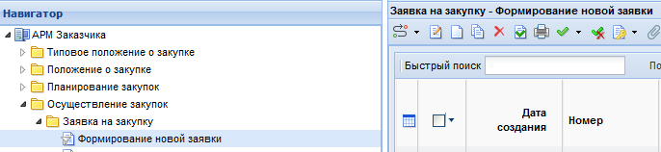

Рисунок 1. Создания заявки на закупку

В открывшейся электронной форме документа «**Заявка на закупку**»   
пользователь указывает (*Рисунок 2*):

- «**Порядковый номер Заявки на закупку**» (при необходимости);

- «**Тип закупки**»;

- «**Способ указания Н(М)ЦД**»;

- «**Предмет договора**»;

- «**Способ закупки**» > «**Закупка у единственного поставщика (исполнителя, подрядчика) в электронной форме**»;

- «**Сопоставимый типовой способ закупки**» **>** «**Закупка у единственного поставщика (исполнителя, подрядчика)**»;

- «**Преимущество в отношении товаров российского происхождения, выполняемых работ, оказываемых услуг российскими лицами)** (при необходимости).

Поле «**Сведения о НМЦД**» формируется автоматически при формировании вкладки «**Товары\работы\услуги**».

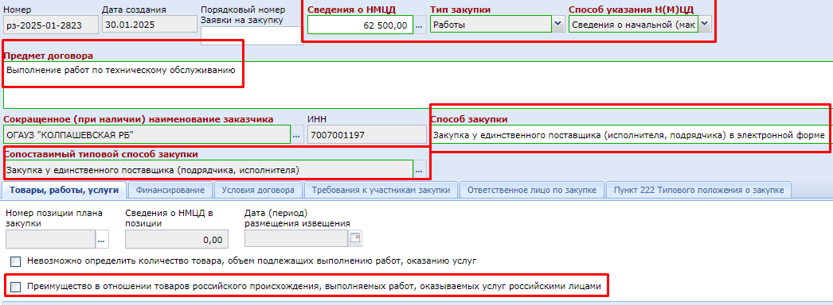

**Рисунок 2. Формирование электронной формы документа «Заявка на закупку»**

Во вкладке «**Товары\работы\услуги**» *(Рисунок 3)* пользователь заполняет следующие сведения:

- дополнительную информацию (указывается предмет договора либо наименование каждой позиции товара, работы, услуги при необходимости*.*

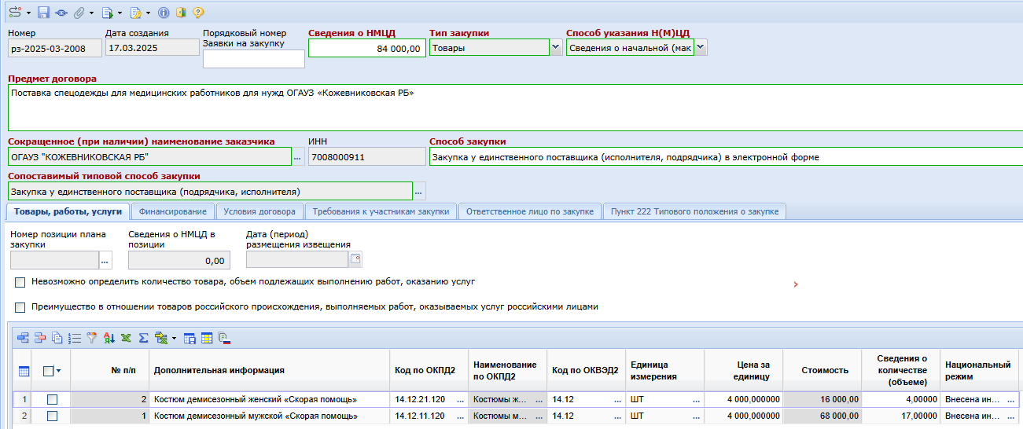

**Рисунок 3. Вкладка «Товара, работы, услуги»**

В результате информация из столбца «**Дополнительная информация**» после размещения закупки в электронном магазине отразится на электронной площадке в столбце **«Наименование товара, работ, услуг»** *(Рисунок 4)*

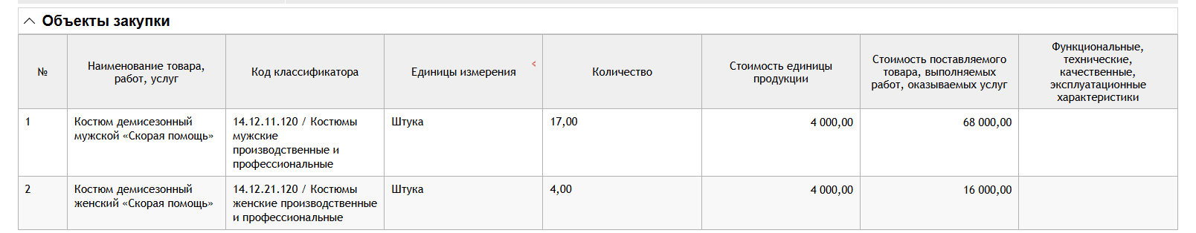

**Рисунок 4. Интеграция столбца «Дополнительная информация»   
из КИС в электронный магазин**

- код по ОКПД2 (поле формируется из справочника «ОКПД2» путем нажатия двойным кликом ЛКМ (левой кнопкой мыши) справочник);

- код по ОКВЭД2 (поле формируется из справочника «ОКВЭД2» путем нажатия двойным кликом ЛКМ (левой кнопкой мыши) справочник);

- единицу измерения (поле формируется из справочника «Справочник единиц измерения» путем нажатия двойным кликом ЛКМ (левой кнопкой мыши) справочник);

- сведения о количестве (объеме) в натуральном выражении;

- цену за единицу товара, работы, услуги;

- национальный режим (поле формируется из справочника «Национальный режим» путем нажатия двойным кликом ЛКМ (левой кнопкой мыши) справочник*.* После заполнения необходимых сведений пользователь нажимает  [**Сохранить**]*)(Рисунок 5).*

Столбцы «Наименование по ОКПД2» и «Стоимость» формируются автоматически.

При необходимости пользователь нажав  может формировать сведения по каждой позиции товара, работы, услуги.

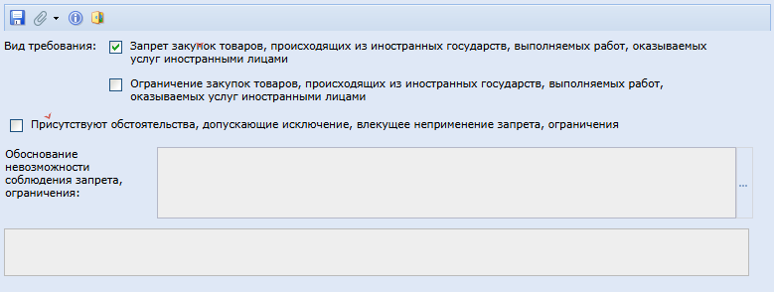

**Рисунок 5. Заполнение информации в столбце «Национальный режим»**

Вкладка «**Финансирование**» может быть заполнена пользователем в случае, если в учреждении предусмотрена процедура резервирования денежных средств и согласования источника финансирования*.*

Пользователь нажимает , чтобы удалить строку во вкладке «**Финансирование**», так как данная вкладка не является обязательной к заполнению при формировании такой закупки. Данное действие позволяет снять с контроля заполнение данных сведений и сохранить заявку после её заполнения.

Во вкладке «**Условия договора**» *(Рисунок 6)* пользователь заполняет следующие сведения:

**- место поставки товара, выполнения работы, оказания услуги;**

**- сроки (периоды) поставки товара, выполнения работы, оказания услуги;**

**- форму, сроки и порядок оплаты товара, работы, услуги;**

Остальные поля заполняются пользователем при необходимости.

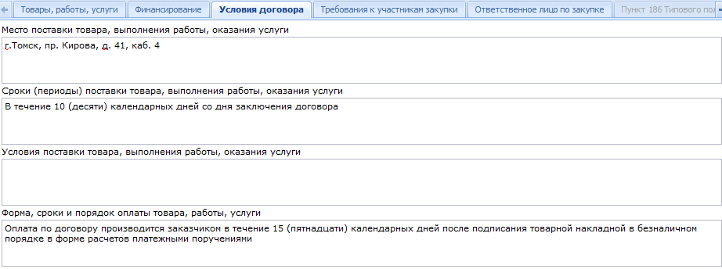**Рисунок 6. Пример заполнения вкладки «Условия договора»**

Во вкладке «**Требование к участникам закупки**» пользователь заполняется поле **«Участниками являются только субъекты малого и среднего предпринимательства»** *(Рисунок 7)* путем выбора значение **«Да»** или **«Нет»**, а также, при необходимости, указывает иные необходимые требования (например в случае, в случае установления в договоре требований о наличие лицензии, пользователь в поле «**Требование к участникам закупки о соответствии требованиям, установленным в соответствии с законодательством РФ к лицам, осуществляющим поставку товара, выполнение работы, оказание услуги, являющихся предметом закупки**» (*Рисунок 7.1*) указывает наименование лицензии).

Значение поля «**Требование об отсутствии сведений об участнике закупки в РНП**» по умолчанию установлено со значением «**Да**». При необходимости данное значение может быть изменено пользователем на значение «**Нет**» *(Рисунок 7.2)*.

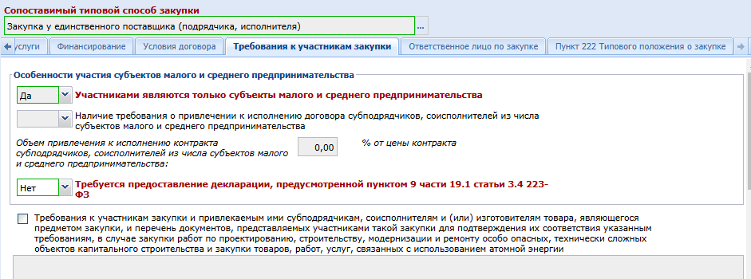

**Рисунок 7. Вкладка «Требование к участникам закупки»**

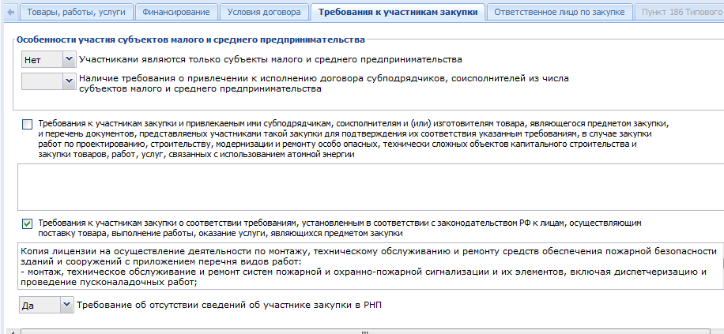

**Рисунок 7.1. Вкладка «Требование к участникам закупки»**

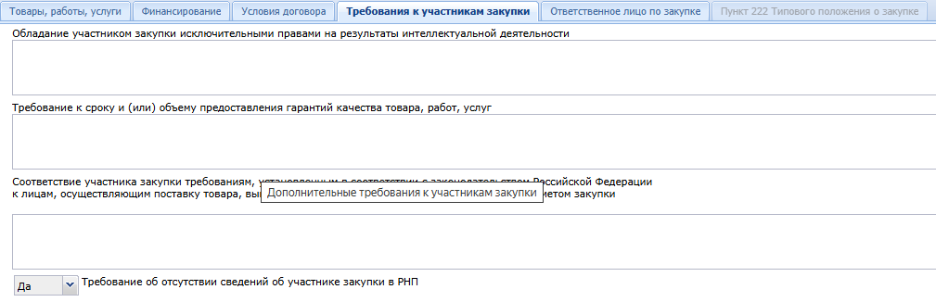

**Рисунок 7.2. Вкладка «Требование к участникам закупки»**

После заполнения необходимых сведений пользователь нажимает  [**Сохранить**].

Далее КИС сформирует документ **«Заявка на закупку»**, содержащий информацию, что документ сохранен (*Рисунок 8*) либо не сохранен с указанием причины.

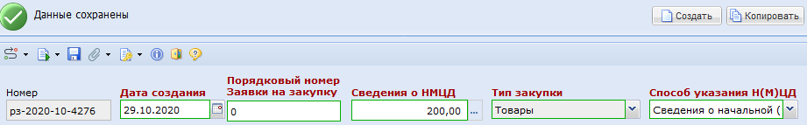**Рисунок 8. Информация о сохранении документа «Заявка на закупку»**

Для формирования печатной формы документа «**Заявка на закупку»** пользователь нажимает кнопку  [**Генерация печатной формы]** и выбирает необходимый тип файла *(Рисунок 9)*. Формирование печатной формы осуществляется пользователем при необходимости.

Сохраненная печатная форма автоматически прикрепится к документу «**Заявка на закупку**» в списке прикрепленных документов путем нажатия  [**Прикрепленные файлы**], а также будет доступна для печати.

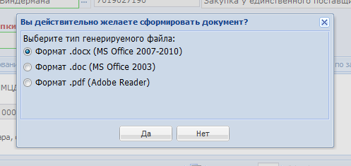

**Рисунок 9. Формирование печатной формы документа «Заявка на закупку»**

При необходимости пользователь нажимает  [**Прикрепленные файлы**] **>**  [**Добавить…]** и подгружает следующие документы к заявке на закупку в соответствии с установленным в учреждении порядком проведения такой закупки:

- описание предмета закупки (техническое задание, спецификация);

- обоснование начальной (максимальной) цены договора;

- коммерческие предложения, счета и т.д.;

- проект договора.

После нажатия кнопки  [**Добавить…]** откроется форма для загрузки документов *(Рисунок 10).*

После загрузки каждого документа пользователь нажимает  [**Сохранить**].

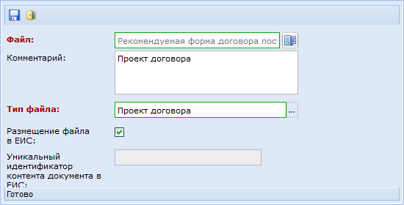

**Рисунок 10. Форма для загрузки документов**

Далее пользователь выделяет заявку на закупку и нажимает **[Отправить по маршруту]** (*Рисунок 11)*.

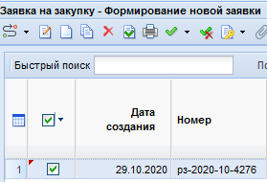

Рисунок 11. Отправка документа «Заявка на закупку» в фильтр «Согласованные заявки»

После этого документ **«Заявка на закупку»** отразится в папке «**Осуществление закупок**» **-** «**Заявка на закупку**» в фильтре «**Согласованные заявки**».

**Просмотр документа «Заявка на закупку»**

Пользователь нажав  [**Связи**] и [**Журнал событий**] может просмотреть все связи документов и сформировать при необходимости журнал событий по закупке (*Рисунок 12)*.

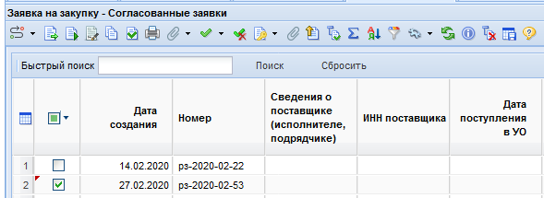

Рисунок 12. Открытие документов для просмотра